 |  | Stredoslovenská distribučná, a.s.  Pri Rajčianke 2927/8, 010 47 Žilina, www.ssd.sk
Technický štandard:

Konzolové chráničky pre rovinné konzoly VN vedení

Vypracovali: | Ing. Andrej Dadaj  Ing. Peter Michalovič  Štandardizácia
Schválili: | Ing. Mikuláš Koščo  Stratégia distribučnej sústavy |  |  | Ing. Milan Miškár  Energetické aktíva
Nahrádza: | 2021_08_27_TŠ_Konzolové_chráničky_pre_rovinné_konzoly_VN_vedení
Dátum schválenia: 09.2024 |  |  |  |  | Číslo: 2.47-04.09.2024
Tento dokument spracovalo oddelenie Štandardizácie a jeho rozširovanie mimo SSD je možné v tlačenej alebo elektronickej forme iba v plnom rozsahu a so súhlasom spracovateľa. |  |  |  |  | Počet strán: 7

Použitie:
Konzolové chráničky pre rovinné VN konzoly (konzola ľahká v zmysle PNE 34 8601 – príloha č.2 ) sa používajú na vzdušných vedeniach VN s rovinnými konzolami a slúžia na zabránenie dotyku vtáctva dosadajúceho na rovinné konzoly so živými časťami vedenia.

Predpisy a normy:
- STN EN 50341-1 (33 3300): Vonkajšie elektrické vedenia so striedavým napätím nad 1 kV. Časť 1: Všeobecné požiadavky. Spoločné špecifikácie.
- STN EN 50341-2-23 (33 3300): Vonkajšie elektrické vedenia so striedavým napätím nad 1 kV. Časť 2-23: Národné normatívne hľadiská (NNA) pre SLOVENSKO (založené na EN 50341-1: 2012)
- STN EN 60071-1 (33 0400): Koordinácia izolácie. Časť 1: Definície, zásady a pravidlá.
- STN EN 60071-2 (33 0400): Koordinácia izolácie. Časť 2: Pokyny na používanie.
- STN EN 60060-1 (34 5640): Technika skúšok vysokým napätím. Časť 1: Všeobecné definície a skúšobné požiadavky.
- STN EN 61952 (34 8121): Izolátory pre nadzemné vedenia. Kompozitné podperné izolátory striedavého prúdu s menovitým napätím vyšším ako 1 000 V. Definície, skúšobné metódy a preberacie kritériá.
- STN EN 60383-1 (34 8052): Izolátory pre vonkajšie elektrické vedenia s menovitým napätím nad 1 kV. Časť 1: Keramické alebo sklenené izolátory pre siete so striedavým napätím. Definície, skúšobné metódy a preberacie kritériá.
- STN 33 3300 (33 3300): Elektrotechnické predpisy. Stavba vonkajších silových vedení.
- STN 33 2000-5-51 (33 2000): Elektrické inštalácie budov. Časť 5-51: Výber a stavba elektrických zariadení. Spoločné pravidlá
- STN EN 60695-11-10: Skúšanie požiarneho nebezpečenstva. Časť 11-10: Skúšobné plamene. Metódy skúšok plameňom s výkonom 50 W pri vodorovnej a zvislej polohe vzorky
- DIN VDE V 0212-490: Fittings for overhead lines Part 490: Components for the protection of birds – Requirements and tests

Rozdelenie prvkov na skupiny
Tab. 1 Zoznam prvkov
PRVOK | Typové označenie (uvedie dodávateľ)
Skupina A - Konzolová chránička pre jednozáves
Skupina B - Konzolová chránička pre dvojzáves

Technické parametre:
TECHNICKÉ PARAMETRE
(dokladovať v ponuke)
Prevádzkové podmienky, základné parametre
Menovité napätie siete: 22 kV
Max. napätie siete: 24 kV
Menovitá frekvencia: 50 Hz
Krátkodobé výdržné striedavé napätie za dažďa (50 Hz,): 13,9 kV
Pevnosť v ohybe: min. 200 N
Súčasťou musí byť aj systém uchytenia konzolových chráničiek ku konzole.
Musí byť rozmerovo kompatibilná s rovinnou konzolou (konzola ľahká) a s VN izolátormi používanými v SSD, a.s.. Rozmery a materiál konzoly, ako aj používané VN izolátory sú uvedené v prílohe č. 2.
Konštrukcia konzolovej chráničky (umiestnenie zábran) musí zabrániť dotyku so živými časťami a úrazu el. prúdom pri dosadaní avifauny na rovinnú konzolu.
Konštrukčné riešenie nesmie obsahovať také prvky, ktoré by umožňovali dosadanie vtákov nad izolátory a prípadne znečistenie izolátorov exkrementami a výlučkami. Rovnako nesmie obsahovať prvky, ktoré by mohli spôsobiť poranenie vtákov.
Po celú dobu svojej životnosti nesmie negatívne ovplyvniť elektrické a mechanické vlastnosti iných prvkov použitých na VN vedení.
Nesmie spôsobovať poruchy na VN vedení.
Stupeň horľavosti v súlade s STN EN 60695-11-10 – trieda HB40 a V-0
Konzolové chráničky musia:
- umožniť jednoduchú montáž na rovinnú konzolu (konzolu ľahkú) s podpernými izolátormi (keramickými aj kompozitnými),
- umožniť montáž metódou PPN na vzdialenosť,
- byť ľahko demontovateľné a opätovne použiteľné,
- umožniť vizuálnu kontrolu (zo zeme) izolátora, väzu, vodiča v mieste uchytenia.
Pri použití konzolových chráničiek (skupina A, skupina B) musí byť možná výmena izolátora alebo väzu bez odstránenia chráničiek z konzoly.
Svojimi rozmermi, vlastnosťami a konštrukciou musí zabrániť úrazu vtáctva (aj veľké druhy) elektrickým prúdom pri dosadaní na podperné izolátory a konzoly, na ktorých sú izolátory upevnené.
Materiál ochranného krytu izolátora a systému uchytenia musí byť:
- ľahký,
- nevodivý,
- nehorľavý,
- vhodný na použitie vo vonkajšom prostredí,
- odolný voči poveternostným vplyvom,
- odolný voči nízkym a vysokým teplotám,
- odolný voči UV žiareniu,
- odolný voči vytváraniu povrchových vodivých ciest,
- vhodný na ochranu avifauny, prípadne iných živočíchov, proti zásahu elektrickým prúdom,
- odolný voči exkrementom a výlučkom vtákov,
- mechanický pevný a mechanicky odolný.

Podmienky prostredia
Vonkajšie prostredie v zmysle normy STN 33 2000-5-51 :
Druh prostredia: VI. - vonkajšie priestory.
Vonkajšie vplyvy: AA8, AB8, AC1, AD3, AE1, AF2, AG2, AH1, AK1, AL2, AN3, AP1, AQ3, AS2, BA4, BB2, BC2, BD2, BE1, CA1, CB1
Označenie
Výrobky musia byť označené nasledovnými údajmi:
- výrobca,
- typové označenie.
Označenie musí byť odolné voči vplyvom okolia, nezmazateľné, trvácne a ľahko identifikovateľné.
Doplňujúce údaje na balení musia obsahovať: meno výrobcu, alebo obchodnú značku, typové označenie výrobcu, rozsah použitia, dátum výroby a poznámky ku skladovaniu.
Požadované skúšky, protokoly a certifikáty
Protokol o vykonanej skúške unikajúceho prúdu v zmysle DIN VDE V 0212-490 alebo STN EN 60060-1 v suchom stave a za dažďa pri skúšobnom napätí 13,9 kV / 24 kV (tab. 2 normy DIN VDE V 0212-490) od akreditovanej skúšobne. Skúšobné napätie sa prikladá na konzolu a na najnepriaznivejších častiach konzolovej chráničky (na ktoré môže dosadnúť vtáctvo ) sa meria unikajúci prúd – body merania sú na najvyššom bode ochranného prvku a na strede rovinnej časti (časť umožňujúca dosadanie vtáctva). Skúška sa pokladá za úspešnú ak stredná hodnota unikajúceho prúdu tak v suchom stave ako aj za dažda neprekročí na definovaných bodoch hraničnú hodnotu 2 mA (bod 4.3.3. DIN VDE V 0212-490 ).
Protokol o vykonanej mechanickej skúške porušujúceho zaťaženia v ohybe od akreditovanej skúšobne. Skúška musí byť vykonaná na reprezentatívnej vzorke prispôsobenej reálnej situácií – t.j. konzolová chránička musí byť upevnená na konzole výrobcom predpísaným spôsobom. Konzolová chránička je na ohyb zaťažená na svojom najvzdialenejšom bode od uchytenia ku konzole. Kontroluje sa pôsobenie sily v smere vedenia, kolmo na ochranný prvok. Skúška sa pokladá za úspešnú, ak každý meraný bod zvládne predpísané zaťaženie 200 N minimálne na 60 s.
Súhlasné stanovisko Štátnej ochrany prírody SR (alebo inej odbornej organizácie ochrany prírody) o vhodnosti použitia ochranného prvku na rovinných konzolách vzdušných VN vedení.
Certifikát systému riadenia kvality výrobcu STN EN ISO 9001.
Vyhlásenie, že výrobky a materiály neobsahujú látky, ktorých uvedenie na trh je zakázané alebo obmedzené (podľa nariadenia REACH).
Technická dokumentácia
Katalógové listy s uvedením typového označenia, rozsahu použitia a rozmerového nákresu s popisom všetkých častí.
Návod na montáž a nastavenie v slovenskom, prípadne v českom jazyku.

Splnenie technických podmienok požadujeme vypracovať a doložiť v poradí v akom sú uvedené.

Dodávka, doprava a skladovanie
Balenie musí byť opatrené štítkom s označením výrobku, výrobcu a počtom kusov. Konzolové chráničky pre rovinné konzoly VN vedení musia byť balené vo vhodnom obale (musí zabezpečiť ochranu prvkov pred mechanickým poškodením) a počas prepravy musia byť zabezpečené tak, aby nedošlo k ich poškodeniu. Súčasťou balenia musí byť návod na montáž v slovenskom, prípadne v českom jazyku, podmienky dodávky, balenia a skladovania v slovenskom prípadne českom jazyku. Dodávateľ zabezpečí dopravu bežnými dopravnými prostriedkami.

Požiadavka na dodanie vzoriek z požadovaného rozsahu prvkov
- 1 ks konzolová chránička skupina A)a 1 ks konzolová chránička skupina B t. j., celkovo 2 ks vzoriek

Požiadavky na legislatívnu časť súťažných podmienok
- V prípade uzatvorenia zmluvy na daný distribučný prvok pre distribučné vedenia SSD, sa musí dodávaný materiál zhodovať so vzorkou dodanou do súťaže. V opačnom prípade má objednávateľ právo od zmluvy odstúpiť a vrátiť dodávateľovi dodaný tovar.

- Obstarávateľ si vyhradzuje právo preskúšať, poprípade nechať preskúšať dodržanie noriem, predpisov a smerníc ako aj požiadaviek podľa daného technického štandardu, vrátane vyžadovanej typovej a kusovej skúšky v nezávislej skúšobni. Následné preberanie tovaru zhotoveného pre obstarávateľa je potom závislé od výsledku týchto skúšok.

Prílohy k technickým štandardom
Príloha č. 1 – Informatívny výkres – chránený priestor.
Príloha č. 2 – Konzola ľahká
Príloha č. 1 – Informatívny výkres – chránený priestor

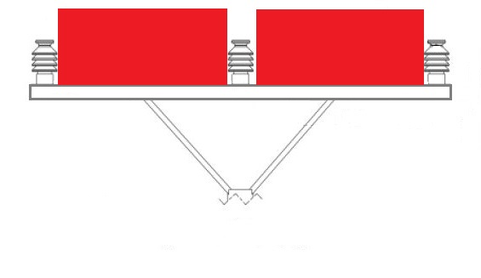
Obr. 1 Konzolová chránička skupina A – chránený priestor

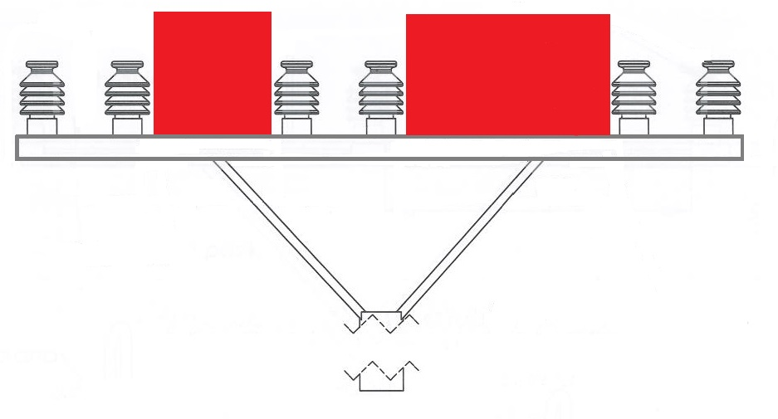

Obr. 2 Konzolová chránička skupina B – chránený priestor

Pozn.: obr. 1 a obr. 2 majú informatívny charakter. Uchádzač ponúkne konkrétne konštrukčné riešenie.

Príloha č. 2 – Konzola ľahká, podperné izolátory

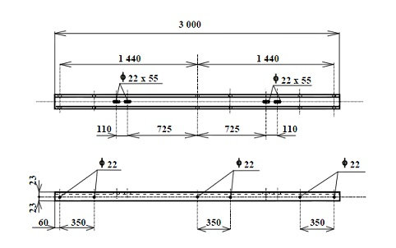

Obr.3 Konzola ľahká

Materiál konzoly: tyč UE 100

Podperné izolátory používané v SSD, a.s.
- Podperný keramický izolátor - VPA 135 / 0,8
- Podperný keramický izolátor - VPA 180 / 0,8a
- Podperný kompozitný izolátor - Typ SMS 25/0/4/M

